附件1

梅江城北碧桂园项目位置地图及联系人

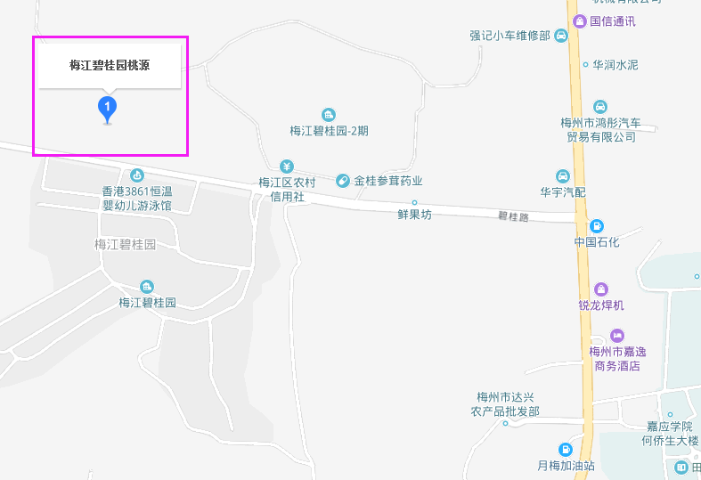

项目联系人：邓勇，联系电话：18823004405；
现场对接人：范工，联系电话：13826687699；
肖工，联系电话：18818856265。

